北京印刷学院

项目设计文档报告

课程名称：
《专业综合实训课程》

专 业： 班 级：
计算机科学与技术
2班

学生姓名： 学 号：
孙彬祺 / 林兴博

224010119/117

刘犇
指导教师：

时 间： 年 月 日
22
12
2025

目录
一、引言 3
二、 需求分析 3
三、系统架构设计 3
四、数据库设计 4
五、模块设计 13
六、用户界面设计 13
七、部署和测试 13

一、引言

1.1 项目概述
本项目是一个基于Java EE技术栈开发的在线商城系统，旨在提供用户注册、登录、商品浏览、购物车管理、订单处理以及积分抵扣等功能。系统支持用户和管理员角色，管理员可管理商品和用户。系统采用模块化设计，确保可扩展性和维护性。

1.2 项目目标
- 实现高效的用户和商品管理。
- 支持安全的订单处理和积分系统。
- 提供友好的Web界面，支持权限控制。
- 使用MySQL数据库进行数据持久化。

1.3 文档范围
本设计文档覆盖系统需求分析、架构设计、数据库设计、模块设计、用户界面设计以及部署指南。基于项目报告中的进度和成果，文档重点描述已实现的功能。
- 需求分析

2.1 功能需求
系统主要功能分为以下模块：
- 用户管理：
  - 用户注册、登录、个人信息修改。
  - 权限控制：管理员（ADMIN）可访问管理功能，用户（USER）仅限浏览和购物。
- 商品管理：
  - 商品增删改查（名称、价格、库存、图片、分类）。
  - 商品分类支持（如电子产品、服装、食品）。
- 订单管理：
  - 购物车功能：添加、更新、移除商品。
  - 提交订单、订单查询、支付、取消。
- 积分系统：
  - 购买商品累积积分（10元 = 1积分）。
  - 结款时使用积分抵扣（100积分 = 1元）。
- 数据存储：
  - 使用JPA进行数据库管理，通过JNDI配置数据源。

2.2 非功能需求
- 性能：支持高效数据查询和事务处理。
- 安全性：密码存储加密，权限控制通过角色枚举实现。
- 可扩展性：模块化设计，使用CDI依赖注入。
- 用户界面：响应式Web界面，使用JSF实现。
- 兼容性：支持Tomcat 9/10，MySQL数据库。

2.3 用户角色
- 用户（USER）：浏览商品、购物、查看订单和积分。
- 管理员（ADMIN）：额外管理商品和用户。

三、系统架构设计

3.1 整体架构
系统采用MVC（Model-View-Controller）模式：
- Model：实体类（User, Product, Order 等）和服务层（UserService, ProductService 等）。
- View：JSF页面（.xhtml 文件，如product_list.xhtml, login.xhtml）。
- Controller：控制器类（AuthController, OrderController 等），处理用户交互。
- 持久化层：JPA (Hibernate) 与MySQL交互。
- 依赖注入：CDI管理Bean。
- Web服务：JAX-WS提供积分查询接口（PointWebService）。
技术栈：
- Java EE
- JSF (JavaServer Faces)：前端界面
- JPA (Hibernate)：数据持久化
- CDI：依赖注入
- MySQL：数据库
- Tomcat：服务器

3.2 文件结构
- 根目录：pom.xml (Maven 配置)
- 实体：User.java, Product.java, PointRecord.java, CartItem.java, Order.java, OrderItem.java
- 服务：UserService.java, OrderService.java, ProductService.java, PointService.java
- 工具：PersistenceUtil.java, LocalDateTimeConverter.java
- 控制器：AuthController.java, OrderController.java, ProductController.java, UserController.java, PointController.java
- 页面：login.xhtml, product_list.xhtml, user_management.xhtml, register.xhtml, cart.xhtml, order_list.xhtml, points.xhtml, edit_product.xhtml, add_product.xhtml
- 配置：web.xml, faces-config.xml, sun-jaxws.xml, persistence.xml
- 资源：resources/images/（图片存储）
- 已删除：product_list_user.xhtml（功能合并到product_list.xhtml）

3.3 权限控制
- 使用JSF的rendered属性：rendered="#{authController.isLoggedIn() and authController.currentUser.role == 'ADMIN'}"
- 登录验证通过UserService.authenticate方法。

四、数据库设计：

4.1 ER 图：
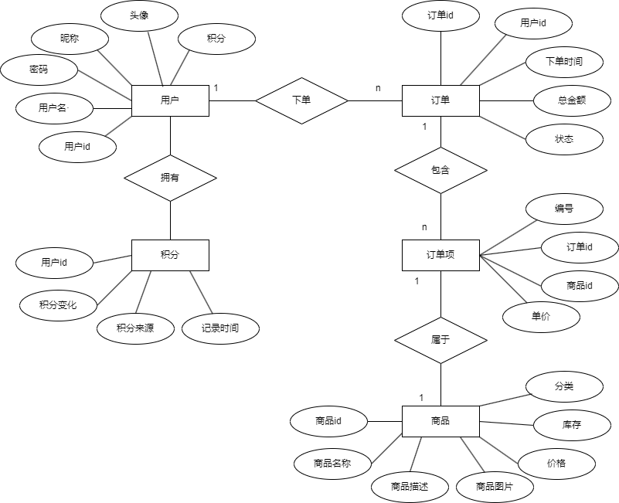
- 实体：
  - Users：用户表
  - Products：商品表
  - Point_records：积分记录表
  - Orders：订单表
  - Order_items：订单项表
- 关系：
  - User 一对多 PointRecord
  - User 一对多 Order
  - Order 一对多 OrderItem
  - Product 多对一 OrderItem (通过订单项关联)

4.2 表结构
- users：
  - id (PK, Long)
  - username (String, unique)
  - password (String)
  - points (int)
  - role (Enum: USER, ADMIN)
  - nickname (String)
  - avatarUrl (String)
- products：
  - id (PK, Long)
  - name (String)
  - description (String)
  - price (Double)
  - imageUrl (String)
  - stock (Integer)
  - category (String)
- point_records：
  - id (PK, Long)
  - user_id (FK to users)
  - points (int)
  - source (String)
  - created_at (LocalDateTime)
- orders：
  - id (PK, Long)
  - user_id (FK to users)
  - orderDate (LocalDateTime)
  - totalAmount (double)
  - status (String: PENDING, PAID, CANCELLED)
  - pointsUsed (Integer)
- order_items：
  - id (PK, Long)
  - order_id (FK to orders)
  - product_id (FK to products)
  - quantity (Integer)
  - price (Double)

4.3 数据源配置
- persistence.xml：使用RESOURCE_LOCAL事务，连接MySQL (jdbc:mysql://localhost:3306/mydb)
- 属性：hibernate.hbm2ddl.auto = update, show_sql = true

五、模块设计

5.1 用户管理模块
- 类：User.java (实体), UserService.java (服务), UserController.java (控制器), AuthController.java (认证)
- 功能：注册（registerUser），登录（authenticate），更新（updateUser）
- 流程：表单绑定到User对象，服务层处理事务。

5.2 商品管理模块
- 类：Product.java (实体), ProductService.java (服务), ProductController.java (控制器)
- 功能：添加（addProduct），编辑（updateProduct），删除（deleteProduct），查询（findAllProducts, findProductsByCategory）
- 流程：管理员通过JSF页面操作，服务层管理事务。

5.3 订单管理模块
- 类：Order.java, OrderItem.java, CartItem.java (实体), OrderService.java (服务), OrderController.java (控制器)
- 功能：添加购物车（addToCart），提交订单（createOrder），支付（payOrder），取消（cancelOrder）
- 流程：计算总金额，应用积分抵扣，更新库存和积分。

5.4 积分系统模块
- 类：PointRecord.java (实体), PointService.java (服务), PointController.java (控制器)
- 功能：创建记录（createPointRecord），查询（findPointRecordsByUser）
- 流程：订单支付时累积积分，抵扣时扣减积分。

5.5 Web服务模块
- 类：PointWebService.java, PointWebServiceApi.java
- 功能：查询用户积分（getUserPoints）和记录（getUserPointRecords）
- 端点：/ws/points

六、用户界面设计

6.1 页面列表
- login.xhtml：登录页面
- register.xhtml：注册页面
- product_list.xhtml：商品列表（支持分类筛选、购物车添加）
- add_product.xhtml：添加商品
- edit_product.xhtml：编辑商品
- cart.xhtml：购物车
- order_list.xhtml：订单列表（支付/取消）
- points.xhtml：积分记录
- user_management.xhtml：用户管理（管理员专用）

6.2 设计原则
- 使用CSS实现响应式布局和动画（如fadeIn, shake）。
- JSF组件：h:form, h:inputText, h:commandButton, h:dataTable 等。
- 权限渲染：使用rendered属性控制可见性。
- 部署和测试

7.1 部署说明
- 环境：Tomcat 9/10, MySQL, JNDI数据源 (jdbc/onlineshop)
- 步骤：
  - 配置persistence.xml数据源。
  - 使用Maven编译（mvn clean package）。
  - 部署WAR文件到Tomcat。
  - 访问：http://localhost:8090/onlineshop_war_exploded/

7.2 测试
- 已完成：用户注册/登录、商品增删改查、订单创建/支付/取消、积分累积/抵扣。
- 示例数据：管理员 (admin)，用户 (user1, user2)，商品 (手机, T恤)。

7.3 已解决问题
- 注册页面属性绑定错误：添加User属性和getter/setter。
- 实体字段类型不匹配：调整points为int，role为枚举。
- 冗余文件：合并product_list_user.xhtml到product_list.xhtml。

